ACADEMIA PAULISTA DE MEDICINA VETERINÁRIA
CADEIRA Nº 2 / PATRONO ADOLPHO MARTINS PENHA
DR. MARIO NAKANO
CRMV – SP – 00008
- O Acadêmico Mário Nakano desenvolveu atividade profissional como técnico de nível superior, no Instituto Biológico da Secretaria da Agricultura e Abastecimento do Estado de São Paulo, aposentando-se, em 1989, como Pesquisador Científico VI–Pq6. Período no qual, além de Pesquisador Cientifico foi Chefe da Seção de Ornitopatologia e Diretor da Divisão de Patologia Animal do Instituto Biológico.  FORMAÇÃO ACADÊMICA  - Mário Nakano graduou-se em Medicina Veterinária no Curso da Universidade de São Paulo, na 18ª Turma (1952 – 1955) da Tradicional Faculdade de Medicina Veterinária da Rua Pires da Mota 159, iniciando, imediatamente, suas atividades profissionais na área de sua especialização – a Ornitopatologia.  - Pós-Graduado em Reprodução Animal (1965) pela Faculdade de Medicina Veterinária da Universidade de São Paulo, no primeiro Curso de Pós-Graduação que atribuiu, no Brasil, o Título de Mestre em Medicina Veterinária.  - Pós-graduação “lato sensu” no exterior, em 1966: Estágio de Aperfeiçoamento, durante um ano no Texas Agricultural and Mechanical College System International Administration, nos Estados Unidos da America. | 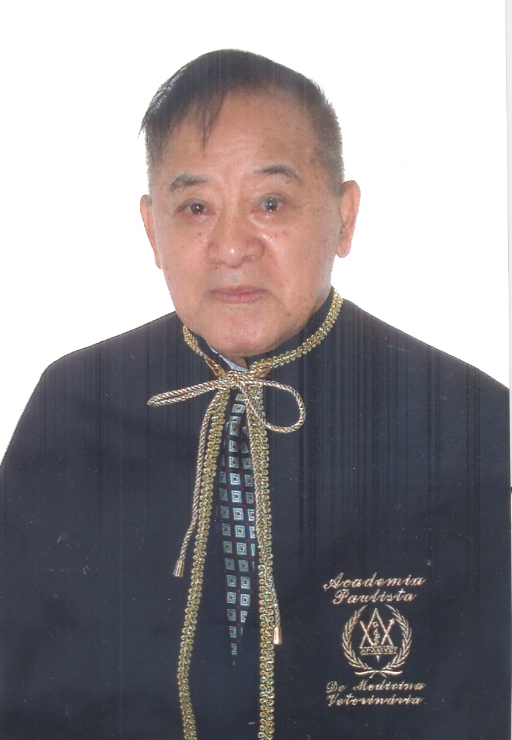  Acadêmico  MARIO NAKANO  CRMV – SP  00008
- Mestre em Medicina Veterinária (1969) pela Faculdade de Medicina Veterinária da Universidade de São Paulo.
- Doutor em Ciências (1974) pela Faculdade de Ciências Médicas e Biológicas de Botucatu - UNESP.

- Cursos de Pós-graduação “lato sensu” - durante sua longa atividade profissional participou de cerca de 20 cursos de aperfeiçoamento ou de especialização ministrado por Instituições de ensino Superior, Institutos de Pesquisa e Associações Profissionais representativas da Classe Veterinária.

CARGOS E FUNÇÕES

- Cargos e Funções: Centro Acadêmico de Medicina Veterinária – USP e CRMV-SP
- Presidente do Centro Acadêmico Medicina Veterinária Órgão representativo dos Estudantes da Faculdade de Medicina Veterinária da USP – Gestão 1955.
- Conselheiro Efetivo do Conselho Regional de Medicina Veterinária, em São Paulo – 1ª. Gestão do CRMV 1969-1971

- Cargos e funções exercidas no Instituto Biológico da Secretaria de Agricultura e Abastecimento do Estado de São Paulo:
  - O Médico Veterinário Mario Nakano ingressou em 1959 no Instituto Biológico da Secretaria de Agricultura e Abastecimento do Estado de São Paulo, como técnico de nível superior da Seção de Ornitopatologia, da qual foi Chefe por longo período.
- Diretoria da Divisão de Biológico: no transcurso de suas atividades profissionais no Instituto Biológico assumiu por inúmeras vezes como substituto ou em outras oportunidades com efetivo a Diretoria da Divisão Patologia Animal do Instituto.

- Cargos e Comissões durante as atividades no Instituto Biológico
  - Coordenador da Comissão Nacional de Ornitopatologia do Ministério da Agricultura (1971 -1973).
  - Presidente da Comissão de Pequenos Animais da Secretaria da Agricultura de São Paulo (1973 – 1996).
  - Coordenador da Comissão Nacional de Alto Nível Científico da Avicultura no Ministério da Agricultura (1975).
  - Executor do Projeto VII-B-12-SP para o Desenvolvimento das pesquisas sobre Doenças das Aves – VII-AC 480 do Ministério da Agricultura (1993).
  - Coordenador da Comissão de Avicultura da Secretaria da Agricultura do Estado de São Paulo (195).
  - Curador da Faculdade de Medicina do ABC durante sua Fundação

.
- Outras Funções Administrativas, Acadêmicas, Científicas e Culturais:

  - Participação em Associações de Classe
- SPMV – Sociedade Paulista de Medicina Veterinária.
- ABETA – Associação Brasileira de Estudos Técnicos Agrícolas.
- Word Poultry Science Association.

- Consultorias a Instituições Financiadoras de Projetos
  - Consultor “ad hoc” do CNPq/Conselho Nacional de Pesquisa.
  - Consultor da FUNDESP – Fundo para o Desenvolvimento de Pesquisa no Estado de são Paulo.

- Participação em Congressos, Palestras
- O Acadêmico Mario Nakano participou em cerca de 30 Congressos ou visitas Técnicas no Exterior.
- Participou de quase 200 Congressos em várias regiões de nosso País.
- Proferiu oito palestras técnicas no exterior.
- Proferiu 380 palestras no Brasil.
- Orientação de estagiários – o Acadêmico Mário Nakano orientou 855 profissionais, brasileiros ou de outros países, em suas atividades na Seção de Ornitopatologia do Instituto Biológico.

  - Participação em Bancas de Concursos Públicos.
    - Presidente da Banca Examinadora em Concurso Público de Médicos Veterinários no Instituto de Cardiologia de São Paulo.
    - Compôs por quatro vezes Comissão Julgadora de defesa de Tese de Doutoramento em Faculdade de Medicina Veterinária da USP - Universidade de São Paulo e da UFRRJ - Universidade Federal Rural do Rio de Janeiro.
    - Compôs por seis vezes Comissões estabelecidas para preparação de Provas, Organização, Seleção e Julgamento de Técnicos de Laboratório e/ou Profissionais Médicos Veterinários.

PRÊMIOS E HONRARIAS
  - Prêmio Melhor Trabalho Científico – Placa de Prata do II Congresso Latino Americano de Avicultura – realizado na cidade do México em 1972;
  - Prêmio NISSEIKEN - oferecido pelo Nippon Institute for Biological Science, Tókio/Japão. Pela apresentação do trabalho9 durante o III Congresso Latino Americano de Avicultura, em São Paulo /Brasil em 1973.
  - Honra ao Mérito – Certificado de Serviços relevantes prestados a Medicina Veterinária Brasileira e ao País, pelo exercício como Conselheiro Efetivo da primeira gestão do CRMV-SP no período de 13 de setembro de 1969 a 12 de setembro de 1973.
  - Empossado como Acadêmico da APAMVET – Academia Paulista de Medicina Veterinária em 16 de janeiro de 2006.
PRODUÇÃO CIENTÍFICA
      - Livros e Monografias publicadas em colaboração com pesquisadores do Instituto Biológico:
        - Monografias: O Acadêmico Mario Nakano publicou dois Livros Técnicos em sua Especialidade..
          - Artigos científicos originais ou artigos de divulgação científica:
            - O Acadêmico Mario Nakano publicou como autor ou co-autor de 42 artigos técnicos e científicos, publicados em revistas de renome internacional;
            - – Publicou 102 artigos em Revistas Técnicas Especializadas.
            - Inúmeros (190) artigos de divulgação cientifica de sua especialidade foram publicados pelo Acadêmico Mario Nakano em Revistas e Jornais.

